

USULAN PROGRAM KREATIVITAS MAHASISWA
KERETA API (KERIPIK TALAS PISANG)
BIDANG KEGIATAN:
PKM KEWIRAUSAHAAN

Diusulkan oleh:
UMI FAIZAH 1401414032/2014
MARIANA MASITA 1401414130/2014
SISKA SULISTIANI 1401414060/2014
YUFITASARI CAHYANINGTYAS 1401412392/2012

UNIVERSITAS NEGERI SEMARANG
KOTA SEMARANG
2014

PENGESAHAN
PKM KEWIRAUSAHAAN
- Judul Kegiatan : KERETA API (Keripik Talas Pisang)
2. Bidang Kegiatan : PKM-K
3. Ketua Pelaksana Kegiatan
a. Nama Lengkap : Umi Faizah
b. NIM : 1401414032
c. Jurusan : Pend. Guru Sekolah Dasar
d. Universitas/Institut/Politeknik : Universitas Negeri Semarang
e. Alamat Rumah dan No Tel./HP : Majatengah RT 01/RW 01 Kmk Pbg 085642281689
f. Alamat email : umifaizah75@yahoo.com
4. Anggota Pelaksana Kegiatan/Penulis : 4 orang
5. Dosen Pendamping
a. Nama Lengkap dan Gelar : Drs. Purnomo, M.Pd.
b. NIDN : 0014036703
c. Alamat Rumah dan No Tel./HP : Desa Tambirejo Rt07/Rw09 Kepuh, Kec. Toroh/ 085713065276
- Biaya Kegiatan Total
- Dikti : Rp. 11.989.000,-
- Sumber lain (sebutkan . . . ) : Rp
- Jangka Waktu Pelaksanaan : 4bulan
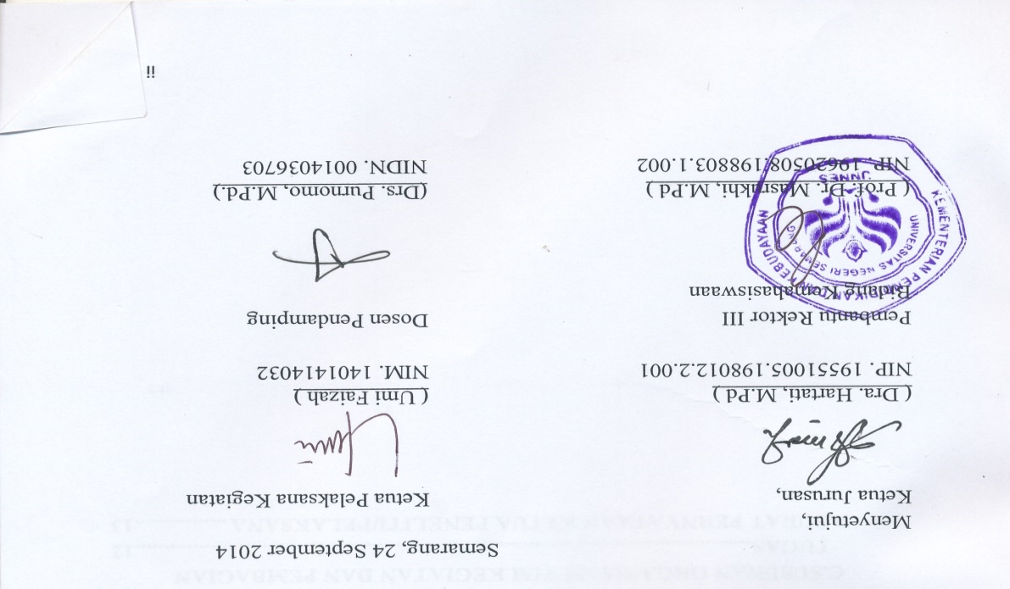

DAFTAR ISI
HALAMAN JUDUL i
LEMBAR PENGESAHAN ii
DAFTAR ISI iii
RINGKASAN iv
BAB I PENDAHULUAN
A.LATAR BELAKANG 1
B.RUMUSAN MASALAH 1
C.TUJUAN 1
D.LUARAN YANG DIHARAPKAN 1
E.MANFAAT KEGIATAN 2
BAB II GAMBARAN UMUM RENCANA USAHA
A.TARGET PASAR 3
B.PROMOSI 3
BAB II METODE PELAKSANAAN
A.ALAT-ALAT 4
B.BAHAN-BAHAN 4
C.PROSES PENGOLAHAN 4
BAB IV BIAYA DAN JADWAL KEGIATAN
A.RINGKASAN ANGGARAN BIAYA 6
B.WAKTU DAN JADWAL PELAKSANAAN 6
LAMPIRAN-LAMPIRAN
A.BIODATA KETUA,ANGGOTA,DAN DOSEN PEMBIMBING 7
B.JUSTIFIKASI ANGGARAN KEGIATAN 11
C.SUSUNAN ORGANISASI TIM KEGIATAN DAN PEMBAGIAN TUGAS 12
D.SURAT PERNYATAAN KETUA PENELITI/PELAKSANA 13

RINGKASAN
Talas adalah salah satu jenis tanaman rimpang yang bisa menghasilkan ubi yang dengan mudah bisa kita temukan di Indonesia terutama di wilayah bagian barat. Tanaman ini terkadang juga tumbuh secara liar dikebun-kebun yang jumlahnya banyak dan menariknya juga bisa digunakan untuk berbagai keperluan dan salah satunya adalah untuk dikonsumsi ubinya.
Mungkin bagi sebagian orang talas dianggap sebelah mata karena harganya yang sangat murah, dan ironisnya terkadang orang juga menganggapnya kampungan untuk mengkonsumsinya. Padahal ubi talas seperti ini memiliki rasa yang sangat khas, bahkan menurut kami sendiri lebih enak jika dibandingkan dengan ketela pohon.
Bagi masyarakat Jawa tempo dulu ada sebutan yang cukup unik untuk ubi talas ini dan mereka sering menyebutnya sebagai kimpul, yang memiliki ciri khas yaitu daun yang sangat unik karena kedap air. Sehingga jaman dahulu daun talas ini sering digunakan untuk mainan anak-anak dengan cara menuangkan sedikit air diatas permukaan daun tersebut, kemudian daunnya digerak-gerakan sehingga tetes air tersebut akan berjalan menggummpal. Nama binomial dari tanaman talas adalah Colocasia giganteum Hook.

